Литосфера -

Э К О Н О М И К А

Полезные ископаемые

Название | Основные свойства | Использование | Обозначение
Гранит
Известняк
Глина
Каменный уголь
Нефть
Железная руда
Песок
Виды полезных ископаемых

Признаки наличия полезных ископаемых:

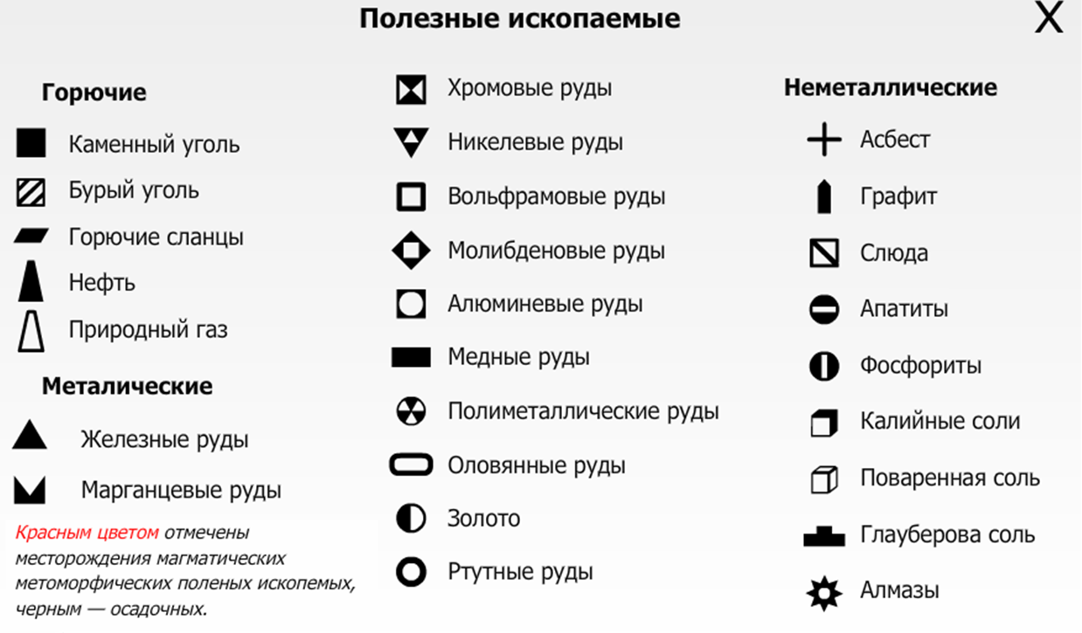

Виды полезных ископаемых

По назначению выделяют следующие виды полезных ископаемых:
1. Горючие полезные ископаемые (нефть, природный газ, горючие сланцы, торф, уголь)
2. Нерудные полезные ископаемые — строительные материалы (известняк, песок, глина и др.), строительные камни (гранит) и пр.
3. Руды (руды чёрных, цветных и благородных металлов)
4. Камнесамоцветное сырьё (яшма, родонит, агат, оникс, халцедон, чароит, нефрит и др.) и драгоценные камни (алмаз, изумруд, рубин, сапфир).
5. Гидроминеральные (подземные минеральные и пресные воды)
6. Горнохимическое сырьё (апатит, фосфаты, минеральные соли, барит, бораты и др.)

Отдельными примерами поисковых признаков полезных ископаемых, без разделения на прямые и косвенные, являются:
Минералы — спутники рудных месторождений (для алмаза — пироп, для рудного золота — кварц и пирит, для платины нижнетагильского типа — хромистый железняк и пр.)
Их присутствие в перенесенных обломках, валунах и т. п., попадающихся на склонах, в ложбинах, руслах водотоков и пр.
Прямое наличие в горных обнажениях, выработках, керне
Повышенное содержание их элементов-индикаторов в минеральных источниках
Повышенное содержание их элементов-индикаторов в растительности

При разведке найденного месторождения, закладывают шурфы, проходят канавы, разрезы, бурят скважины, карьер, шахта

Месторождение (полезного ископаемого) — скопление минерального вещества на поверхности или в недрах Земли в результате тех или иных геологических процессов, которое по количеству, качеству и горнотехническим условиям разработки пригодно для промышленного освоения, с положительным экономическим эффектом.

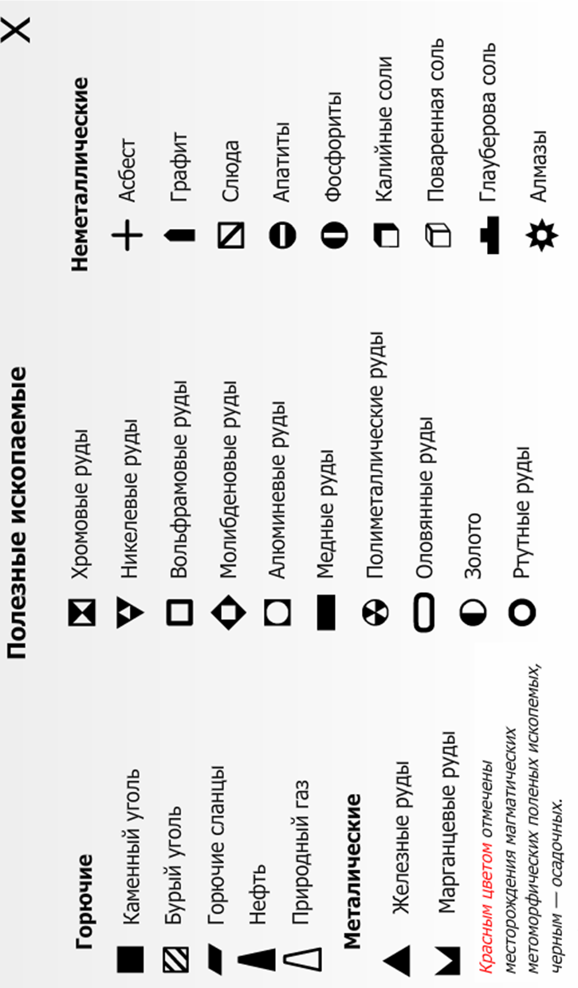

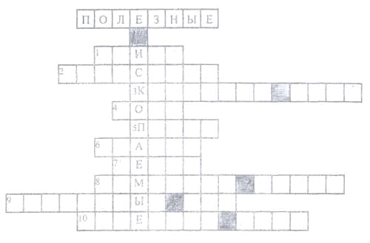
1. Если встретишь на дороге,
То увязнут сильно ноги.
А сделать миску или вазу
Она понадобится сразу.

2. Это мастep белый белый, -
В школе не лежит без дела,
Пробегает по доске,
Оставляет белый след.

7. Без неё не побежит,
Ни такси, ни мотоцикл,
Не поднимется ракета.
Отгадайте, что же это?

8. Он черный, блестящий,
Людям помощник настоящий.
Он несёт в дома тепло,
От него в домах светло,
Помогает плавить сталь,
Делать краски и эмаль.

3. Без неё, ребята, повар просто как без рук,
И становится вся каша несъедобной вдруг!
А если в ранку попадёт - испытываешь боль.
Вы, конечно, догадались - это:

4. Росли на болоте растения...
А теперь это топливо и удобрение.

5. Он и желтый, и сыпучий,
Во дворе насыпан кучей,
Если хочешь, можешь брать
И играть.

6. Что за странный камень это?
Непонятного он цвета...
Он из зёрен состоит,
Называется:

9. На кухне y мамы помощник отличный,
Он синим цветком расцветает от спички.

10. Она варилась долго
В доменной печи,
Чтобы потом нам сделали
Ножницы, ключи.

